Podklady k samostudiu z důvodu uzavření základních škol na dobu 11. – 24. května 2020 – 9.A
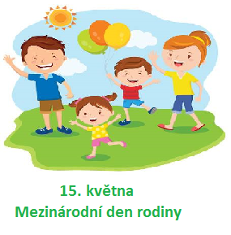
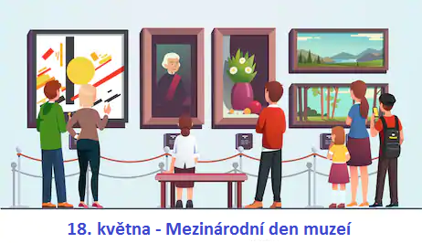
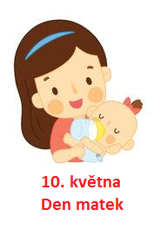

Český jazyk a literatura – učitel: Mgr. Alena Lhotová kontakt: Alena.Lhotová@zshajeslany.cz
Mluvnice: Všestranný jazykový rozbor

Prosím žáky, aby se více zapojili do práce v Google učebně. Jsou mezi námi tací, kteří doposud vyplnili pouze jedno/dvě cvičení a neposílají mi ani úkoly z předcházejících etap.

V následujícím cvičení najdi 6 pravopisných chyb. Cvičení zašli na e-mail nebo ho zpracuj v Google učebně.

Minulý týden jsem se rozhodla, že se přihlásím na jeden známý běžecký závod v Praze. Je to bláznivý nápad, ale mám chuť to skusit. Chodím běhat už pár roků, ale často se mi nechce a hledám výmluvy. Myslím, že když budu mít před sebou výzvu v podobě závodu, bude se mi motivace hledat líp. Protože za velkými cíly jít umím. A opravdu, hned jak jsem odeslala přihlášku, jsem vyběhla na svou oblíbenou trasu a vůbec poprvé jsem uběhla deset kilometrů. Jenže to bych nesměla být já, aby se něco neskazilo. Dnes jsem totiž ze schránky vytáhla dopis od kamarádky z Mariánských lázní. Poslala mi úžasnou, vlastnoručně vyrobenou pozvánku na oslavu narozenin. Polilo mě horko, protože termín oslavy se schodoval s termínem závodu. Teď nevím, co mám dělat. Mám se vykašlat na kamarádku, nebo nechat propadnout startovné? Anebo jí také zaplatit startovné, abychom si zaběhali obě?

Literární výchova: Divadla malých forem

V Google učebně je nasdílena prezentace, ze které si udělejte výpisky.

Sloh: Mediální výchova

Pokračujte samostatně v rozpracované práci. Materiálů jste za poslední měsíce jistě nasbírali dostatek, proto tyto informace shrňte a vypracujte ve Wordu/Powerpoitu/na čtvrtku krátké shrnutí s vaším vlastním názorem. Zpracovaný úkol zašlete na e-mailovou adresu.

Anglický jazyk – učitel: Mgr. Jana Rohlová kontakt: Jana.Rohlova@zshajeslany.cz
- Slovní zásoba lekce 5C – seznam se s novou slovní zásobou
    - Uč.str. 60, cv. 1 – doplň myšlenkovou mapu (spidergram) TRAVEL slovní zásobou tohoto okruhu
    - Uč.str. 60, cv. 2 – spoj obrázky a slova (klíč v google učebně)
    - Prac.sešit str. 49:
      - Cv. 2 – spoj slova s obrázky ve cv. 1, napiš číslo do správného rámečku, použij nápovědu v rámečku
      - Cv. 3 – předložky, doplň do textu předložky z výběru
- Na nádraží (poslech, nahrávka a klíč v google učebně) uč. str 60:
      - Cv. 3a – přečti si rozhovor
      - Cv. 3b – poslechni, některé části rozhovoru jsou jiné, označ je
      - Cv. 3c – poslechni a oprav rozhovor
      - Prac. sešit str. 48, cv. 1 – doplň rozhovory větami z výběru
  - Trpný rod s modálními slovesy: prac. sešit str. 47 (klíč v google učebně):
    - Cv. 5 – doplň do vět slovesa z výběru v trpném rodě
    - Cv. 6 – napiš věty v trpném rodě, N – nutnost (must), P – možnost (can)
  - Další procvičování učiva můžeš provádět v google učebně nebo na doporučených internetových stránkách. Nezapomeň vypracovat zadaný projekt.

Ruský jazyk – učitel: Mgr. Viktoriia Ravliuk kontakt: Viktoriia.Ravliuk@zshajeslany.cz
Výuka probíhá primárně v prostředí Google Classroom, kam nahrávám nejen učební materiály, ale i testy k procvičování učiva.
Kód kurzu 9.A : kl2x7zk

Téma. Významy sloves. Neurčitý tvar slovesa (infinitiv). Slovesa se změnou kmenové souhlásky. Budoucí čas sloves.
- Slovní zásoba - str. 102 v učebnici a na str. 82 v PS. Slovíčka se budeš postupně učit. Na konci lekce bys je měl/a umět.
- „Slovesa – potížisté“. Učebnice str. 112-113/15 a), b) – nauč se slovesa.
Gramatika (prostudovat).
Významy sloves.
Sloveso je slovní druh, který označuje činnost nebo stav předmětu a odpovídá na otázky что де́лать? (= co dělat?), что сде́лать? (= co udělat?):
- писа́ть (= psát) – написа́ть (= napsat)
- эконо́мить (= spořit) – сэконо́мить (= uspořit)
- рабо́тать (= pracovat) – порабо́тать (= popracovat)
tento význam se vyjadřuje v kategoriích vidu, rodu, času, osoby a způsobu.
Neurčitý tvar slovesa (infinitiv)
Sloveso má základní tvar, kterému se říká neurčitý tvar (nebo infinitiv):
идти́ (= jít), нести́ (= nést), гуля́ть (= procházet se) , благодари́ть (= děkovat), бере́чь (= chránit), печь (= péct), занима́ться (= učit se), тренирова́ться (= trénovat)
Tento tvar neukazuje ani čas, ani číslo, ani osobu, ani rod.
Slovesa vystupují ve větě jako přísudky.
Slovesa v neurčitém tvaru (v infinitivu) odpovídají na otázku что де́лать? (= co dělat?) nebo что сде́лать? (= co udělat?) :
писа́ть – написа́ть (= psát – napsat), ви́деть – уви́деть (= vidět – uvidět), везти́ (= vézt), пройти́ (= projít), найти́ (= najít)
Slovesa v neurčitém tvaru (infinitivu) mají kategorii vidu, mohou být přechodná nebo nepřechodná a mohou se časovat. Slovesa v neurčitém tvaru mají slovotvorné přípony:
что де́лать? (= co dělat?) | что сде́лать? (= co udělat?)
- Slovesa se změnou kmenové souhlásky.
Opiš si do školního sešitu žlutý rámeček z učebnice na str. 113 (podrobněji viz str. 136 učebnice) – prostuduj.
- Učebnice str. 115-116/17a), c) – ústně.
- Gramatika (prostudovat).
Budoucí čas sloves.
Budoucí čas vyjadřuje stav, kdy děj bude probíhat po okamžiku, kdy o něm mluvíme. Budoucí čas má dva tvary: jednoduchý a složený.
Sloveso nedokonavého vidu v budoucím čase ve složeném tvaru se skládá z budoucího času slovesa быть a neurčitého tvaru slovesa nedokonavého vidu: бу́ду чита́ть (= budu číst), бу́ду рабо́тать
(= budu pracovat) .
Od sloves dokonavého vidu se tvoří jednoduchý budoucí čas: прочита́ю (= přečtu), od sloves dokonavého vidu se tvoří složený budoucí čas: бу́ду чита́ть (= budu číst).
 | Nedokonavý vid | Dokonavý vid
 | Složený budoucí | Jednoduchý budoucí
 |  | I. časování | II. časování
я | бу́ду чита́ть  budu číst | прочита́ю  přečtu | посмотрю́  prohlédnu
ты | бу́дешь чита́ть  budeš číst | прочита́ешь  přečteš | посмо́тришь  prohlédneš
он , она , оно | бу́дет чита́ть  bude číst | прочита́ет  přečte | посмо́трит  prohlédne
мы | бу́дем чита́ть  budeme číst | прочита́ем  přečteme | посмо́трим  prohlédneme
вы | бу́дете чита́ть  budete číst | прочита́ете  přečtete | посмо́трите  prohlédnete
они | бу́дут чита́ть  budu číst | прочита́ют  přečtou | посмо́трят  prohlédnou
- Úkoly k odevzdání – HODNOCENO.
- Vylušti tajenku – PS str. 77/1
- PS str. 79/5, 6

Matematika – PaedDr. Karla Hrdličková kontakt: Karla.Hrdlickova@zshajeslany.cz
Tato práce z Google Classroom je pouze pro žáky, kteří od 11. 5. 2020 zůstávají doma a nedocházejí na pravidelné konzultace z matematiky do školy
- Vypracovat na papíry další test: Přijímací zkoušky – test z matematiky pro šestileté obory – 1.řádný termín 2018 (máte zde k dispozici nejen klíč, ale i řešení) – uvidíte, že i zde jsou užitečné úlohy
https://www.statniprijimacky.cz/wp-content/uploads/2017/08/statni-prijimacky-matematika-test-zadani-2018-1-radny-termin-sestilete-obory.pdf

- Vypočti rovnice, pošli výsledky (můžeš ověřit zkouškou)
a/ $2\left(2s+3\right)- 9\left(s+1\right)+ 1=3s+1$
b/ $8-3x+6\left(-1-x\right)=5\left[7-3\left(x+3\right)\right]$
c/ $2\left[7-5\left(2b-9\right)\right]+ 1=3\left(1-4b\right)-8\left(b+2\right)$
d/ $x+3\left[2\left(2x-1\right)+3\right]=20-2\left[7-5\left(4x-3\right)\right]$
e/ $6-\left[2\left(r-5\right)-3\left(2r-9\right)\right]=2\left[r-2\left(7-r\right)\right]-3$
f/ $\frac{2}{3}\left(2x+9\right)-\frac{1}{2}\left(1-x\right)=2\left(x+6\right)+\frac{5}{9}x$
g/ $3n-1-\left(4n-9\right)=\frac{3}{4}\left(n+1\right)+\frac{1}{8}\left(3n+7\right)$

- Procvič si objem a povrch koule ve slovních úlohách (pošli výsledky)
a/ Horkovzdušný balón má průměr 8 m. Vypočti jeho objem a kolik m² speciální tkaniny bylo potřeba na jeho zhotovení.
b/ Kolikrát má větší povrch míč o poloměru 10 cm než míček o poloměru 5 cm?
c/ Urči hmotnost má železná koule o průměru 15 cm, jestliže železo má hustotu 7,8 g/cm³
d/ Vodojem tvaru koule má průměr 6,2 m. Kolik hektolitrů vody se do něj vejde?
4) Zhlédni další dva díly seriálu „Bankovkovi“: Úvěr a hypotéka, Spoření https://decko.ceskatelevize.cz/videa?g=podle-poradu&porad=1316664#B
Odpověz na tyto otázky:
- Vysvětli, co to je spotřebitelský úvěr
- Co co bychom si měli promyslet, než si vezmeme půjčku
- Uveď konkrétní příklady: na co bychom si měli spotřebitelský úvěr vzít, kdy je lepší si spotřebitelský úvěr rozmyslet a raději si ho na danou věc nevzít
- Co to je hypotéka
- Vysvětli RPSN
- Co je výhodnější nízké RPSN nebo vysoké RPSN
- Co to je spoření
- Termínovaný vklad
- Stavební spoření
- Penzijní připojištění
- Proč je lepší spořit si peníze v bance než doma do prasátka?

Dobrovolný úkol: Pokud tě zajímá svět financí a chceš se dozvědět více, podívej se na stránky http://financehrou.cz/zaklady-financni-gramotnosti a projdi si jednotlivé lekce. Na konci každé lekce je test, o výsledcích informuj učitele.
Případné nutné dotazy k učivu:
Karla.Hrdlickova@zshajeslany.cz Kvetoslava.Fliegerova@zshajeslany.cz

Občanská výchova – učitel: Mgr. Šimon Uxa kontakt: Simon.Uxa@zshajeslany.cz
1) Učebnice str. 60 – 63, OSN
2) Seznámení se problematikou OSN pomocí odkazu: https://www.osn.cz/osn/
3) Zápis prostřednictvím dodané prezentace
4) Sledování současného dění prostřednictvím webových stránek Úřadu vlády (https://www.vlada.cz/cz/epidemie-koronaviru/), Ministerstva zdravotnictví (http://www.mzcr.cz/), Ministerstva vnitra (https://www.mvcr.cz/), a Ministerstva školství (http://www.msmt.cz/)

Zeměpis – učitel: Mgr. Šimon Uxa kontakt: Simon.Uxa@zshajeslany.cz
- Učebnice str. 84 – 90, Jihomoravský kraj
- Zápis z dodané prezentace k danému tématu
- Zopakování tématu „Energetika“ str. 89-90 – vypsat typy elektráren a jejich přednosti a negativa
- Možnost opakovat téma ČR pomocí následujícího odkazu: https://edu.ceskatelevize.cz/predmet/zemepis?stupen=2-stupen-zs&tema=ceska-republika

Dějepis – učitel: Mgr. Šimon Uxa kontakt: Simon.Uxa@zshajeslany.cz
1) Učebnice str. 60 – 63, OSN
2) Seznámení se problematikou OSN pomocí odkazu: https://www.osn.cz/osn/
3) Zápis prostřednictvím dodané prezentace
4) Sledování současného dění prostřednictvím webových stránek Úřadu vlády (https://www.vlada.cz/cz/epidemie-koronaviru/), Ministerstva zdravotnictví (http://www.mzcr.cz/), Ministerstva vnitra (https://www.mvcr.cz/), a Ministerstva školství (http://www.msmt.cz/)
Přírodopis – učitel: Mgr. Klára Hlaváčková kontakt: Klara.Hlavackova@zshajeslany.cz
1. Třetihory
- zopakuj si, na jaké útvary se třetihory rozdělují a kdy tato doba přibližně byla
- pusť si online výklad na https://www.youtube.com/watch?v=rk-2EwnevjY ( do 7:42) nebo prostuduj kapitolu v učebnici na straně 58
- udělej si zápis do sešitu (stručně, drž se tučně vytištěných pojmů)

2. Čtvrtohory
- zopakuj si, na jaké útvary se třetihory rozdělují a kdy tato doba přibližně byla
- pusť si online výklad na https://www.youtube.com/watch?v=rk-2EwnevjY ( od 7:42) nebo prostuduj kapitolu v učebnici na straně 58 – 59
- udělej si zápis do sešitu (stručně, drž se tučně vytištěných pojmů)
- vyplň online procvičení s názvem Třetihory a čtvrtohory na google classroom, kdo nemá přístup, vypracuje písemně odpovědi na následující otázky a odešle je mailem na klara.hlavackova@zshajeslany.cz
1. Jaké pohoří vzniklo ve třetihorách?
2. Jmenuj 5 živočišných druhů, které se vyvíjely ve třetihorách.
3. Vysvětli, co je to glaciální relikt.
4. Ve kterém období začal vývoj předchůdců člověka?

Fyzika – učitel: Ing. Pavel Rulf kontakt: Pavel.Rulf@zshajeslany.cz
Prosím všechny přihlášené žáky, aby pokračovali ve své práci na Google Classroom.
Pokud někteří ještě nejste přihlášeni, udělejte to co nejdříve, kód kurzu fyziky je: ylupg26
Pokud tuto možnost nemáte, práce z učebny je přiložena níže
Energie
uč. fyziky žlutá str. 118 – 129 ; modrá 2. díl str. 42 – 53 - pozorně přečíst, nakreslit si obrázky s popisem, udělat výpisky do sešitu z fyziky.
Zopakujte si všechny druhy energií polohová: E_{p} = m . g . h; pohybová, kinetická: E_{k} = (m . v²) : 2; energie vnitřní (tepelná, chemická, jaderná); energie elektrická: E = U . I . t ; energie záření
Po prostudování tématiky si zopakujte cvičení a) – j) na str. 125
Vypracujte z učebnice F 9 2. díl (modrá) str. 52 / problémy 5, 7, 8, 10, 11, 12, 13; str. 53 / 16; Pošli ke kontrole
Učebnice F 9 žlutá str. 128 / problémy 5, 7, 8, 10, 11, 12, 13; str.129 / 16; Pošli ke kontrole

Prohlédněte si video
https://www.youtube.com/watch?v=QV8sNZ9Y6Hg
Všichni žáci 9. ročníků, kteří ještě neodevzdali ročníkové práce na nich usilovně pracují. Jestli někdo nezná ještě téma své práce, bude se informovat u učitele.
Případné nutné dotazy k učivu: Pavel.Rulf@zshajeslany.cz

Chemie – PaedDr. Karla Hrdličková kontakt: Karla.Hrdlickova@zshajeslany.cz
Prosím všechny přihlášené žáky, aby pokračovali pouze v práci na Google Classroom.
Níže přiložená práce z učebny je pouze pro žáky, kteří tuto možnost nemají.
1) Zopakuj si základy názvosloví – zapiš vzorce (vyfoť a zašli učiteli)
Oxid barnatý, chlorid boritý, sulfid sodný, hydroxid vápenatý, oxid fosforečný, jodid chromistý, kyselina fluorovodíková, bromovodík, kyselina chlorečná, sulfid křemičitý, oxid lithný, kyselina uhličitá, hydroxid hlinitý, kyselina selenová, bromid arseničný
2) Prostudovat v učebnici kapitolu „Chemické reakce a děje“ str. 48 – 51 prohlédni si vše, i to co je na lištách, neznámé pojmy si vyhledej na internetu pro vysvětlení nebo názornost, zápis nemusíš provádět. Ujasni si hlavně pojmy uvedené v zeleném rámečku na konci kapitol. Po nastudování se podívej na výuková videa a následně si procvič:
https://www.youtube.com/watch?v=5jHd2I6SzWE&list=PLu9YmWHGvyys1BVUT1-kFlvoflJWZisML&index=8
https://www.youtube.com/watch?v=2HZgibm0FHc
https://www.youtube.com/watch?v=TpS6ZK1WQ6E
https://www.skolasnadhledem.cz/game/1777
https://www.skolasnadhledem.cz/game/1775
3) Zhlédnout videa na téma energie (použij jako pomoc při zpracování úvahy zadané v minulém období)
https://www.youtube.com/user/testgreenschool/videos

Hudební výchova – učitel: Mgr. Klára Hlaváčková kontakt: Klara.Hlavackova@zshajeslany.cz
Jedním z velikánů české hudební scény byl bez pochyby Karel Gott. Pusť si o něm online dokument na odkaze https://www.youtube.com/watch?v=Ihd1yQZKsfg a zazpívej si jeho poslední skladbu s názvem Srdce nehasnou.

Výtvarná výchova – učitel: Mgr. Hana Havelková
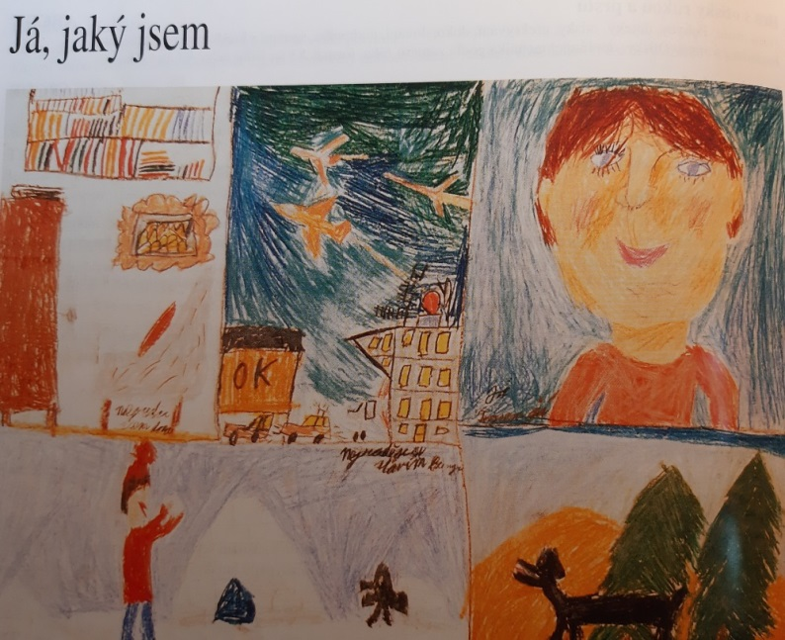
Pracovní výchova – učitel: Ing. Tomáš Caska kontakt: Tomas.Caska@zshajeslany.cz
V současnosti je velký trend restaurovat starý nábytek a vdechnout mu tak nový život. Pod pojmem „starý“ si každý představí něco jiného (25- 100 a více let). Podívejte se jak udělat ze starého kusu dřevěné truhlice krásný nový kousek do bytu. https://www.truhlarskyportal.cz/clanky/13466-jak-restaurovat-stary-nabytek-1-restaurovani-truhlice

Tělesná výchova – učitel: Bc. Jakub Fric kontakt: Jakub.Fric@zshajeslany.cz
Tělesná výchova – učitel: Mgr. Květoslava Fliegerová kontakt: Kvetoslava.Fliegerova@zshajeslany.cz
Zacvič si kruhový trénink z následujícího videa alespoň 2x do týdne. Zapiš si, ve které dny jsi cvičil.
https://www.youtube.com/watch?v=U2VEo87Y0mo
Snaž se dodržet dané cviky, správnost provedení a časový limit.
Nejdříve se podívej na video, abys viděl, jaké cviky budeš provádět.
Neseďte jenom u počítače, najděte si chvilku na protažení, posilování.
https://www.youtube.com/results?search_query=fitfab
Konverzace v anglickém jazyce – učitel: Mgr. Jana Rohlová kontakt: Jana.Rohlova@zshajeslany.cz
My Life in the Quarantine

Napiš text v angličtině o svém životě v karanténě (minimálně 15 vět). Následující návodné otázky ti pomohou text sestavit (osnova pro ty, které nic nenapadá). Vlastní nápady vítány. Text odešli do 29.5.na můj e-mail: Jana.Rohlova@zshajeslany.cz.

Why are you in he quarantine? How is your life restricted? What is your daily routine? What about your schoolwork? Do you help your parents with housework? Do you see your friends and family? Do you miss anything/anybody? Why? Do you look forward to the normal life? Why? What do you do to stay healthy and fit?

Příprava pokrmů – Mgr. Alena Popélyová kontakt: Alena.Popelyova@zshajeslany.cz
Příprava a výroba míchaných nápojů
Vyrob si podle některého z receptu (viz odkazy) osvěžující nápoj, který ti dodá energii ke zvládání dalších úkolů. Hodně zdaru.
milujivareni.cz/top-recepty/chod/nealkoholicke-koktejly
https://clanky.vareni.cz/nealkoholicke-michane-napoje
https://recepty.eu/michane-napoje/green.html

Sportovní hry – učitel: Bc. Jakub Fric kontakt: Jakub.Fric@zshajeslany.cz

